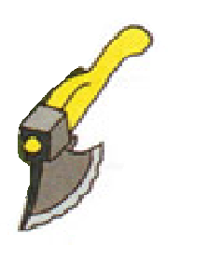

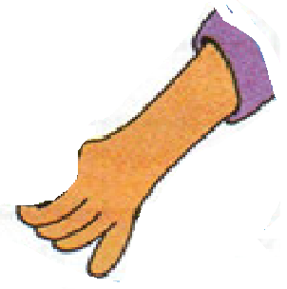

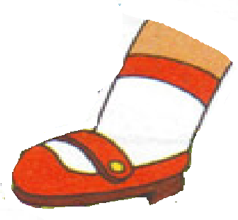

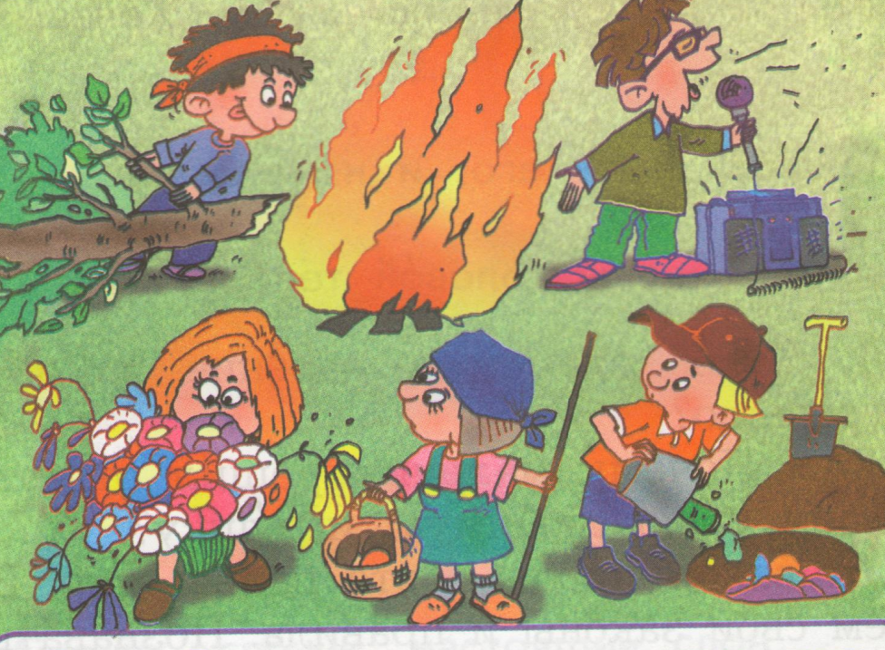
РАЗВОДИ В ЛЕСУ КОСТЁР. НЕ РАЗВОДИ В ЛЕСУ КОСТЁР!
ХОДИ В ЛЕСУ ВЕЗДЕ.
ХОДИ ПО ТРОПИНКАМ,
ЧТОБЫ РАСТЕНИЯ НЕ ПОГИБЛИ ОТ ВЫТАПТЫВАНИЯ.
НЕ РВИ ЦВЕТЫ! СОБИРАЙ БОЛЬШИЕ БУКЕТЫ ЦВЕТОВ.
НЕ РУБИ ДЕРЕВЬЯ, НЕ ЛОМАЙ ВЕТКИ! РУБИ ДЕРЕВЬЯ.
ЛОВИ БАБОЧЕК САЧКАМИ. НЕ ЛОВИ БАБОЧЕК!

